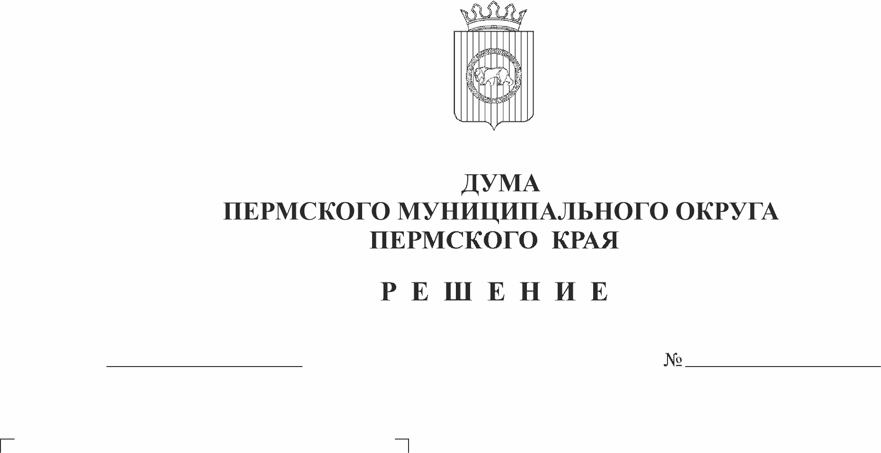
О внесении изменения в пункт
297

29.02.2024

2.8 раздела 2 структуры
администрации Пермского
муниципального округа
Пермского края, утвержденной
решением Думы Пермского
муниципального округа
Пермского края от 29 ноября 2022 г.
№ 47

В соответствии с пунктом 8 статьи 37 Федерального закона от 06 октября 2003 г. № 131-ФЗ «Об общих принципах организации местного самоуправления в Российской Федерации», частью 4 статьи 32 Устава Пермского муниципального округа Пермского края
Дума Пермского муниципального округа Пермского края РЕШАЕТ:
1. Внести в пункт 2.8 раздела 2 структуры администрации Пермского муниципального округа Пермского края, утвержденной решением Думы Пермского муниципального округа Пермского края от 29 ноября 2022 г. № 47 (в редакции решения Думы Пермского муниципального округа Пермского края от 15 декабря 2022 г. № 67) изменение, изложив его в следующей редакции:
«2.8. управление жилищно-коммунального хозяйства администрации Пермского муниципального округа;».
2. Опубликовать (обнародовать) настоящее решение в бюллетене муниципального образования «Пермский муниципальный округ» и разместить на официальном сайте Пермского муниципального округа в информационно-телекоммуникационной сети Интернет (www.permokrug.ru).
3. Настоящее решение вступает в силу 01 апреля 2024 г.

Председатель Думы
Пермского муниципального округа Д.В. Гордиенко

Глава муниципального округа –
глава администрации Пермского
муниципального округа В.Ю. Цветов

